- 资本与剩余价值

剩余价值是劳动价值理论在资本主义条件下的特殊运用

- 货币转化为资本
一、资本总公式及其矛盾
- 货币流通与资本流通的区别
- 作为商品流通媒介的货币的运动公式：W（商品）------G（货币）-------W（商品）
- 作为资本的货币的运动公式（资本总公式）： G------W-------G′（G′= G + ⊿G）
- 资本就是带来剩余价值的价值。
大机器生产，生产力由水平的波动进入爆发性增长，生产力进步（根本）；新航路开辟，市场扩大刺激扩大生产
劳动力成为商品是资本产生的必要条件。
劳动力的转化有自然的，也有强制的。农村劳动力转移、小生产者破产，形成无产阶级，提供劳动力来源

二、劳动力的买和卖
（一）劳动力商品的价值，也是由生产和再生产这种商品的社会必要劳动时间决定的。
进一步而言，劳动力的价值主要由下列因素决定的：
  - 维持劳动者自身生存所必要的生活资料的价值；
  - 劳动者繁衍后代所必要的生活资料的价值；
维持现有劳动力的规模，实现劳动力的正常更替
  - 劳动者接受教育和训练所支出的费用。
  - 劳动力价值的决定，还包含着历史的道德的因素。
“自身生存所必要”标准有弹性——生存的需要/发展的需要，标准随社会发展变化

（二）劳动力的使用价值，就是创造商品，创造价值的能力。（资本家所购买的，正是劳动者的这种劳动能力。）
- 劳动力使用价值的特殊性：在劳动力的消费过程，也就是劳动者的劳动过程中，能创造出新的价值，创造出较劳动力价值本身更大的价值来。这超过的那一部分价值就是剩余价值。
剩余价值论的基础是劳动价值论：所有的价值都是劳动创造的，没有劳动就没有价值。
劳动价值论是政治经济学的基石。
我国分配方式：按劳分配为主体，多种生产方式并存。当前处于社会主义初级阶段，物质资源依然稀缺，按要素分配有利于物质资源充分利用和调动积累物质资源的积极性，有利于发展生产力。
房租等土地要素获利是享受整个社会发展的红利，是社会剩余价值的一部分。

- 资本家按照劳动的价值购买了工人的劳动力，劳动力的使用价值就属于资本家所有了，工人在劳动过程中所创造的全部新价值，包括剩余价值，也就归资本家所有。由此，资本家无偿地占有了工人创造的剩余价值，此即资本主义剥削的秘密。
*为何资本家能够占有全部剩余价值？
①生产资料稀缺，劳动力过剩
②生产资料私人垄断
——资本家和无产阶级表面在人权上平等，但在生产资料上不平等，导致实质上的不平等
在高科技企业，技术稀缺，资本在局部范围内过剩，出现与传统制造业不同的“技术雇佣资本”的特殊情况
总结：稀缺资源被私人占有带来剥削

- 资本的增殖运动
一、资本增殖运动的基本阶段
（一）第一阶段（购买阶段）：货币资本变成生产资本
（二）第二阶段（生产阶段）：生产资本变为商品资本
（三）第三阶段（售卖阶段）：商品资本变为货币资本

二、价值形成和价值增殖
（一）必要劳动时间与剩余劳动时间
- 雇佣工人的工作日中，一部分劳动时间，是用于再生产劳动力价值，叫做必要劳动时间，在这一时间内支出的劳动，叫做必要劳动；
- 工作日中超过必要劳动时间以外的那一部分劳动时间，叫做剩余劳动时间，在这时间内支出的劳动，叫做剩余劳动。
*如何理解主动加班行为？
①分成制（广义）。收入包括固定收入和分成，分成制是资本家在信息不对称（劳动者生产量不确定）下的选择，资本家根据加班长短和加班情形提供加班费/多生产多分配，通过更多获利激励劳动者。
②劳动者为家庭的自我牺牲。（利他动机）
③对加班负面影响的短视。（短视/科学理性不充分）
（经济理性和科学理性。市场以经济理性配置资源，在经济理性和科学理性一致的情况下有效；当经济理性与科学理性不一致时就会出现市场失灵。）

（二）资本的本质
资本（货币资本、生产资本、商品资本...）就是一种能带来剩余价值的价值。
资本主义社会出现资本的增值，大机器生产持续产生经济剩余；资本主义社会才有“资本”。
生产关系上：反映了资本家对工人的剥削，劳动力创造剩余价值。
资本的不同部分在为资本家带来剩余价值的过程中起着不同的作用。
- 转变为劳动力的那部分资本，称为可变资本。
- 转变为生产资料的那部分资本，称为不变资本。
不变资本是价值的等量转移（或折旧），可变资本产生价值的增值

资本主义生产结果即资本主义产品的价值构成：W = c + v + m
c——不变资本：生产资料消耗
v——可变资本：支付工人工资
m——剩余价值
c + v——总预付资本
v + m——生产过程中创造的新价值（投入物质因素后劳动产生的价值，包括“回本”和“盈利”）

三、流通过程与价值构成
- 商品销售过程，即商品在流通过程中的运输、仓储、分类、包装等环节，同样需要有预付资本用来购买生产资料和劳动，而在流通领域中工作的劳动者，也要参与价值形成和价值增殖过程。
- 因此，流通过程中生产资料及劳动力的耗费所形成的价值，也可用c + v + m的形式来表示。

- 管理过程与价值构成
管理者的劳动的性质与工人相同，一起创造了剩余价值，被资本所有者无偿占有。
区别：管理者作为劳动力其使用价值的不确定性较高。管理对于企业意义重大，企业为了保险为管理者提供更高的工资。

- 研发过程与价值构成
研发人员的劳动的性质与工人相同
区别：研发人员作为劳动力其使用价值的不确定性较高。研发人员努力程度不确定、研发过程本身具有偶然性（宏观上投入越多产出越多，微观上对于某个具体项目具有不确定性）

*剩余价值/利润是资本家（企业家）承当经营风险的报酬？
观点错误
①宏观风险分布角度：个体可能盈利可能亏损，但从社会整体上看（在非战争等极特殊情况的大多数情况下）资本总是盈利的（一般在3%-4%）
②高风险行业预期的利润率：超过全社会平均的利润；有风险报酬。风险报酬来源于低风险行业的剩余价值转移。不能否定工人的剩余价值被资本家无偿占有。

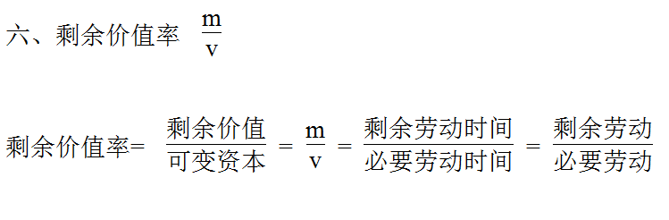
说明资本家剥削工人的程度

第三节 剩余价值最大化
一、资本主义生产目的
- 资本主义生产的目的，就是追求剩余价值价值的最大化。
西方经济学认为原因：理性经济人/“永恒的人性”。追求利益目标的最大化。
马克思认为原因：资本主义的生产关系（“市场竞争的外在压力使然”）。人的本质在于其社会关系的总和。
- 对剩余价值的无止境的追求，不仅源于资本家追求财富的内在冲动（与私有制相关），而且是市场竞争的外在压力使然。
- 劳动者作为生产过程的主体，是影响剩余价值水平的根本因素。
- 资本主义企业的劳资关系存在着本质上的矛盾：
为实现剩余价值的生产，资本要求对进入企业的工人拥有具有权威的控制权；
而工人并不愿受资本的绝对控制，工人关心的是劳动报酬、劳动条件及劳动强度等，而并不关心剩余价值，因为剩余价值无关自己利益。
- 资本与劳动在签约时的自由平等与签约后的等级服从或权威控制并存。
西方经济学：企业控制权属于资本家是不证自明的“公理”
政治经济学：关键在于掌握资源的稀缺性。资本相对于劳动力更为稀缺。
特殊情况：高科技企业科技稀缺阶段研发人员有更大的决策权。

二、剩余价值生产的两种方法
（一）绝对剩余价值的生产
- 在必要劳动时间不变的条件下，由于延长工作日的绝对量所产生的剩余价值，叫做绝对剩余价值。
- 用延长工作日来加强剩余价值的榨取，在资本主义发展的早期是资本家常的方法。
- 但工人的劳动时间毕竟有生理上的限制，同时还有社会和道德的界限。
（二）相对剩余价值的生产
- 在工作日不变的条件下，由于必要劳动时间缩短所产生的剩余价值，叫做相对剩余价值。
*劳动时间、劳动强度没有增加，为什么增加的剩余价值来自于工人劳动的创造？
①技术是技术人员研发的成果
②技术成果（还有“存量技术成果”）是一种人类公共财富，来自人类历代科技劳动力的创造。技术的进步带来财富的增加，前提是和资本相结合，工人阶级没有资本，资本家垄断技术成果进步带来的财富增加。工人的投资方式：学习与技术成果相结合，提高劳动力的复杂值。
- 资本家通过革新技术装备，改进生产工艺，提高工人的劳动生产率，可以使必要劳动时间缩短，剩余劳动时间相对延长。

第四节 工资和生产组织形式
一、工资的本质和形式
- 工资是劳动力价值的货币表现，即劳动力的价格。
现象与本质。
*天赋型歌星的表演费与劳动力价值是否有差距？为什么？
天赋型与非天赋型歌星的劳动力价值相同（详见第一节-二），但表演费远远高于非天赋型歌者。天赋资源（稀缺资源）的垄断带来的收入，属于租金收入（按要素分配）（计划经济下这样的垄断资源带来的收入属于国家。如李谷一唱歌与其他歌手工资相同。）。分配关系的合理与否要看社会发展情况。
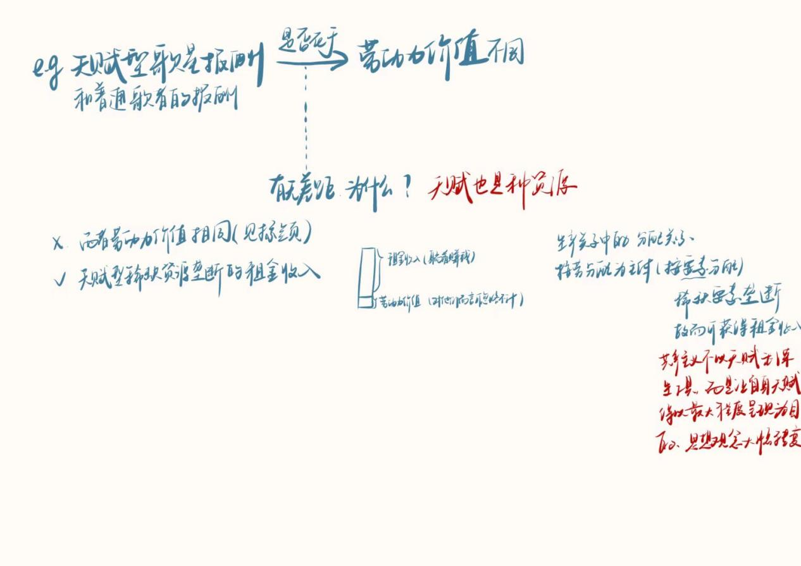
- 资本主义制度下的工资有两种基本形式：计时工资和计件工资。

二、名义工资、实际工资与工资水平
- 以货币来表现的工资叫做名义工资；
- 以这些货币所能实际买到的生活资料的数量来计算的工资，叫做实际工资。
- 工资水平在不同的国家和同一国家经济发展的不同阶段都是有差异的。这一差异主要是受各国的生产力发展水平、文化发展水平以及各国工人阶级形成和发展的历史条件等因素决定的。
就同一时期的各个不同国家来说，经济文化发展水平较高的国家，其工资水平也较高。
就同一国家来说，随着经济文化发展水平的提高和再生产劳动力所必需的生活资料范围的扩大，从长时期看，工资水平是有所提高的。
同一水平劳动力工资水平不同：*美国理发师价格远高于中国理发师，为什么？
生产和消费过程可分离——劳动力可转移（如美国的车在中国制造）——劳动力国际流动，价格拉平
服务性生产和消费过程不可分离——劳动力不可转移——与高端劳动力（技术密集型劳动力）比价，不高没人干蓝领
Question：这一因素同样会拉高中国理发师工资，不能形成差距？贫富差距？物价水平差异
工资水平是宏观变量。劳动力价格回归劳动力价值。

三、资本主义企业形式的变化
（一）按照马克思的总结，到19世纪中叶，资本主义企业的生产组织，经历了三种主要形式：
- 简单协作。这只是人数较多、规模较大的手工作坊，但许多工人聚集在一起劳动，就产生了劳动分工的可能性。
- 工场手工业。其内部的劳动分工，使每道工序的操作简单化，工具专门化，这就为机器生产代替手工劳动提供了可能性。
- 机器生产的工厂制度。
（二）马克思所概括的他所处时代的工厂制度，具有以下特点：（个人业主制）
1、私人资本不仅是企业财产所有者，而且也是创业与经营管理的主要承担者。（三位一体）
2、企业生产的商品的价值构成中，生产过程的耗费占有绝对主要的地位。
3、资本家是企业的剩余价值的唯一所有者，独占全部剩余价值。
4、资本家与产业工人的利益对立处于最为简单明了的制度架构中。

（三）上述以“三位一体”与“两极对立”为特征的企业乃是资本主义企业形式的初级阶段，不妨称为业主制资本主义企业。在今天，资本主义企业形式已过渡到以公司制和股份公司形式这些现代企业形式为主。
*就企业制度而言，个人业主制与公司制哪个更优？为什么
个人业主制：企业建立简单，经营灵活，更有积极性——便于分蛋糕
公司制：入股筹资金，短时间大规模，有利于投资研发推动技术进步，有利于专业化分工，规模经济节约成本，聘请有能力的管理者——蛋糕做大
各有利弊。哪个更优取决于社会发展。经济发展要求生产社会化，大规模企业更能适应要求。国有企业可以考虑通过产权激励弥补积极性的劣势。
